Министерство образования и науки Российской Федерации

Севастопольский государственный университет

Институт информационных технологий и управления в технических системах

Кафедра ИС

ОТЧЕТ

по лабораторной работе №5

Исследование функционирования процедур АЦП и вывода информации в микроконтроллерах AVR

Выполнил:

ст. гр. ИС/б-21-о

Куркчи А. Э.

Проверил:

Кудрявченко И. В.

Севастополь

2016

1. Цель работы

Целью работы является изучение и исследование процессов цифро-аналогового преобразования сигналов и вывода информации на цифровые индикаторы в однокристальных микро-ЭВМ и приобретение практических навыков составления, исследования и отладки микропроцессорных систем и их программного обеспечения.

2. Постановка задачи

1. Изучить устройство аналого-цифрового преобразователя микроконтроллеров семейства AVR и особенности его программирования.
2. Составить схему устройства на основе микроконтроллера типа АТmega ,состоящую из датчика непрерывного напряжения, преобразователя двоичного кода в 7-сегментный и дисплея на 7-сегментных индикаторах.
3. Разработать программу на языке ассемблера измерения напряжения и вывода результатов измерения на индикацию. Способ измерения и отображения результатов определяется вариантом задания.
4. Выполнить отладку программы управления устройством в среде AVRStudio.
5. Составить схему устройства, произвести запись программы управления в память микроконтроллера и исследовать функционирование разработанной схемы устройства в среде Proteus.
6. Составить отчет по результатам лабораторных исследований.

Вариант №3

В двух регистрах общего назначения записаны числа, определяющие за-данные уровни порогов преобразуемого напряжения. В первом регистре число меньше, чем во втором регистре. Если напряжение на входе АЦП меньше (ниже) порога первого регистра, то на семисегментном индикаторе HG1 высвечивается буква Н. Если результат преобразования АЦП находится между двумя порогами, то он отображается на индикаторах HG1 и HG2 (динамическая индикация). Если же результат преобразования превышает порог второго регистра, то на индикатор HG1 выводится буква Б. При выполнении задания два младших разряда преобразованного числа АЦП опустить.

3. Описание установки

Используемый МК *ATmega16* имеет следующие характеристики:

* Тактовая частота – 16 МГц;
* 32 восьмиразрядных рабочих регистра общего назначения;
* 130 команд;
* 16 Кбайт внутрисистемная программируемая *Flash*-память;
* Встроенный сторожевой таймер, тактовый генератор;
* Питание 2.7 – 5.5 В.

4. Схема устройства

На рисунке 4.1 изображена электрическая схема устройства в симуляторе Proteus.

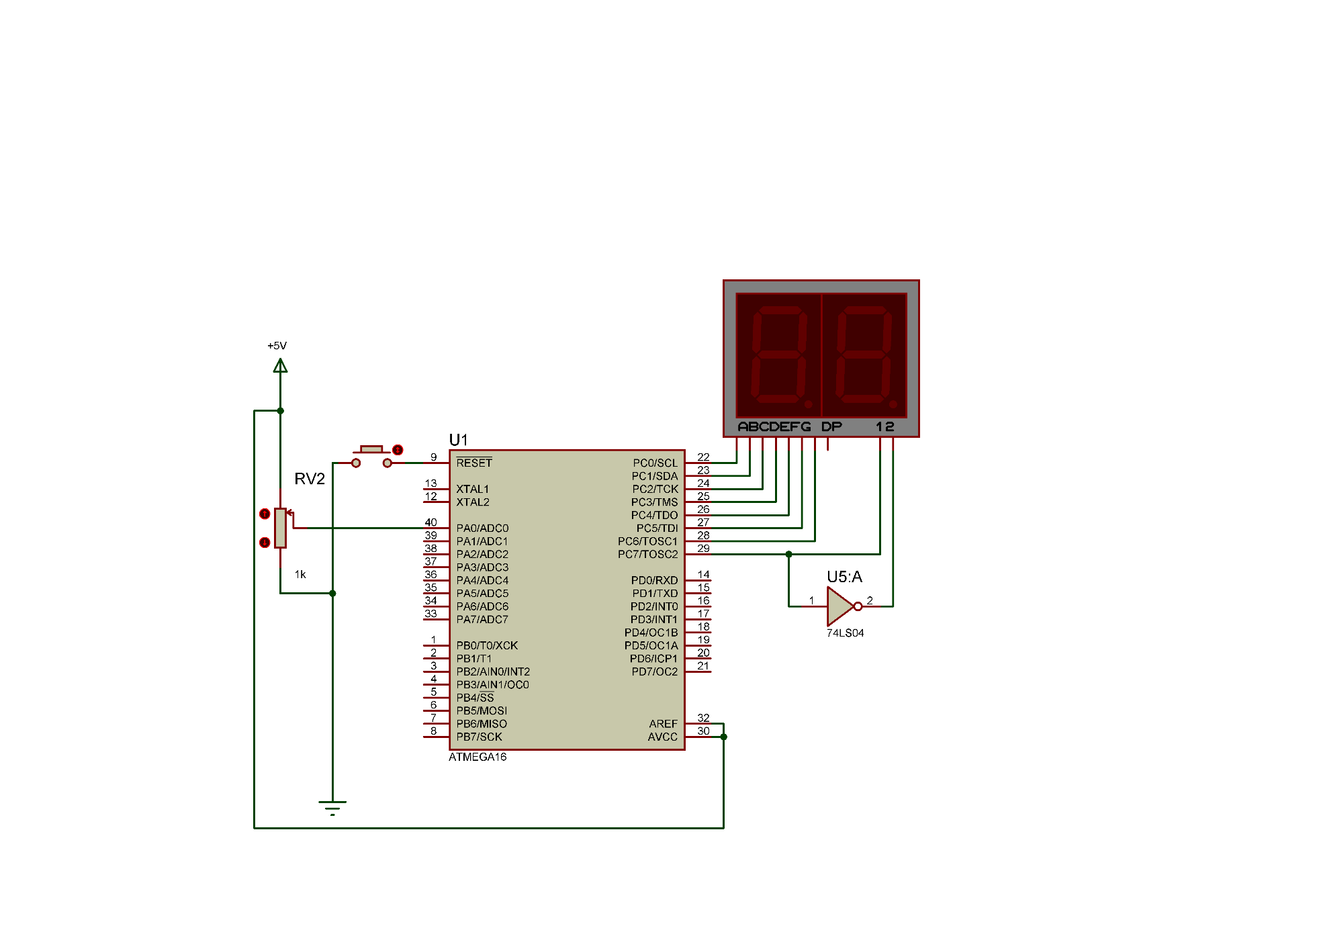

Рисунок 4.1 – Схема устройства в симуляторе

5. Текст программы

.include "m16def.inc"

.def temp **=** r16

.def code **=** r17

.def a **=** r18

.def b **=** r19

.def codeH **=** r20

.def codeB **=** r21

.def seg1 **=** r22

.def seg2 **=** r23

.def cseg **=** r24

.dseg

.org 0x60

digits**:**

.byte 16

.cseg

.org 0x0000

rjmp init

.org 0x0012

rjmp inTimer

.org 0x001c

rjmp inADC

fill_data**:**

**call** set_z

ldi temp**,** 0b00111111 ; 0

**st** z**+,** temp

ldi temp**,** 0b00000110 ; 1

**st** z**+,** temp

ldi temp**,** 0b01011011 ; 2

**st** z**+,** temp

ldi temp**,** 0b01001111 ; 3

**st** z**+,** temp

ldi temp**,** 0b01100110 ; 4

**st** z**+,** temp

ldi temp**,** 0b01101101 ; 5

**st** z**+,** temp

ldi temp**,** 0b01111101 ; 6

**st** z**+,** temp

ldi temp**,** 0b00000111 ; 7

**st** z**+,** temp

ldi temp**,** 0b01111111 ; 8

**st** z**+,** temp

ldi temp**,** 0b01101111 ; 9

**st** z**+,** temp

ldi temp**,** 0b01110111 ; A

**st** z**+,** temp

ldi temp**,** 0b01111111 ; B

**st** z**+,** temp

ldi temp**,** 0b00111001 ; C

**st** z**+,** temp

ldi temp**,** 0b00111111 ; D

**st** z**+,** temp

ldi temp**,** 0b01111001 ; E

**st** z**+,** temp

ldi temp**,** 0b01110001 ; F

**st** z**+,** temp

**ret**;

set_z**:**

ldi ZH**,** high**(**digits**)**

ldi ZL**,** low**(**digits**)**

**ret**

init**:**

; Настройка Stack Pointer

ldi temp**,** high**(**RAMEND**)**

**out** SPH**,** temp

ldi temp**,** low**(**RAMEND**)**

**out** SPL**,** temp

; Подключить 0 пин порта A на вход с подтягивающим резистором

cbi DDRA**,** 0

sbi PORTA**,** 0

ldi temp**,** 0b11111111

**out** DDRC**,** temp

; Настройка АЦП

ldi temp**,** 0b00000000

**out** ADMUX**,** temp

ldi temp**,** 0b11101010

**out** ADCSRA**,** temp

; Настройка таймера

ldi temp**,** 0b00000010

**out** TCCR0**,** temp

ldi temp**,** 0b00000001

**out** TIMSK**,** temp

**out** SFIOR**,** temp

ldi a**,** 0x75

ldi b**,** 0x85

ldi cseg**,** 0b10000000

ldi codeH**,** 0b01110110

ldi codeB**,** 0b01111101

**call** fill_data

; Разрешить прерывания

sei

; Цикл ожидания

forever**:**

**nop**

rjmp forever

; Обработка прерывания

inADC**:**

**in** temp**,** ADCL

**in** code**,** ADCH

lsr temp

lsr temp

swap code

**lsl** code

**lsl** code

**or** code**,** temp

rjmp display

; Обработка информации для дисплея

display**:**

cp code**,** a

brlo code_down

cp code**,** b

brlo code_in

rjmp code_up

code_down**:**

**mov** seg1**,** codeH

ldi seg2**,** 0b10000000

reti

code_up**:**

**mov** seg1**,** codeB

ldi seg2**,** 0b10000000

reti

code_in**:**

rcall set_z

**mov** temp**,** code

andi temp**,** 0b00001111

**add** r30**,** temp

ld seg2**,** z

ori seg2**,** 0b10000000

rcall set_z

**mov** temp**,** code

swap temp

andi temp**,** 0b00001111

**add** r30**,** temp

ld seg1**,** z

reti

inTimer**:**

ldi temp**,** 0b10000000

eor cseg**,** temp

**out** PORTC**,** cseg

sbrc cseg**,** 7

rjmp timer_second

**mov** temp**,** seg1

timer_finish**:**

**out** PORTC**,** temp

reti

timer_second**:**

**mov** temp**,** seg2

rjmp timer_finish

Вывод

В ходе лабораторной работы было изучены и исследованы процессы цифрового-аналогового преобразования сигналов и информации на цифровые индикаторы в однокристальных микро-ЭВМ и приобретены практические навыки составления, исследования и отладки микропроцессорных систем и их программного обеспечения.